**RANCANG BANGUN INDIKATOR KONDISI UDARA BERBASIS MIKROKONTROLER ATMEGA 328**

**Rahman Peliza**

*rahmanpeliza@gmail.com*

**ABSTRAK**

Polusi udara dewasa ini semakin menampakkan kondisi yang sangat memprihatinkan.Polusi disebabkan oleh aktivitas manusia seperti pencemaran yang berasal dari pabrik, kendaraan bermotor, pembakaran sampah, sisa pertanian, dan peristiwa alam seperti kebakaran hutan.Tujuan dari pembuatan alat pendeteksi kadar udara berbasis mikrokontroler Atmega 328 adalah untuk merealisasikan rancangan hardwaredan program pada pembuatan alat indikator kondisi udara lingkungan dan mengetahui unjuk kerja pendeteksian kadar gas, serta melakukan pengujian dan analisa terhadap alat indikator kondisi lingkungan udara.

Pembuatan indikator kondisi udara ini dimulai dengan pembuatan rangkaian catu daya, rangkaian sensor untuk mendeteksi gas, rangkaian buzzer sebagai pemberi peringatan dan rangkaian dot matrik serta scanningnya sebagai penampil informasi.Selanjutnya pembuatan program untuk mengendalikan perangkat keras. Cara kerja dari alat ini adalah sensor gas mendeteksi kadar udara berupa data analog dan diolah menjadi data digitial yang akan dikirim ke mikrokontroler Atmega 328 selanjutnya data yang diterima akan ditampilkan ke dot matrik sebagai display informasi, jika data yang terbaca melebihi ambang batas yang telah ditentukan maka buzzer akan berbunyi sebagai peringatan.

Setelah melakukan pengujian dan analisa terhadap alat yang dibuat. Didapatkan hasil dengan status kadar CO aman pada 3 sampel percobaan, dengan kesalahan rata-rata pembacaan sensor adalah 8,75%.

**Kata kunci** :Sensor gas, CO, ATmega 328, Dot matrik.

**RANCANG BANGUN INDIKATOR KONDISI UDARA BERBASIS MIKROKONTROLER ATMEGA 328**

**Rahman Peliza**

*rahmanpeliza@gmail.com*

***ABSTRACT***

*Air pollution is of increasing appeared very poor condition. Pollution caused by human activities such as pollution from factories, motor vehicles, trash burning, agricultural residues, and natural events such as forest fires. The purpose of the detector based airborne levels Atmega 328 microcontroller is to realize the design of hardware and program in the manufacture of environmental indicators of air condition and determine the performance of the detection of gas levels, as well as testing and analysis of indicators of environmental air tools.*

*Making indicator of air condition begins with the creation of a power supply circuit, the sensor circuit to detect the gas, the circuit as a warning buzzer and a series of dot matrix and scanning as viewer information. Furthermore, the manufacture of program for controlling hardware. The workings of this tool is the sensor gas detects the air content in the form of analog data and processed into digitial data is to be sent to the microcontroller Atmega 328 subsequently received data is displayed to the dot matrix as display information, if the data is unreadable exceed predetermined threshold, the buzzer will sound as a warning.*

*After testing and analysis of the tools created. Results obtained with the status of safe CO level at 3 trial samples, with an average error of sensor readings is 8.75%.*

***Keywords:*** *Sensor gas, CO, ATmega 328, Dot matrix.*

1. **PENDAHULUAN**

Dikota-kota besar, kontribusi gas buang kendaraan bermotor sebagai sumber polusi udara mencapai 60-70%, sedangkan kontribusi gas buang cerobong asap industri hanya berkisar 10-15%, sisanya berasal dari rumah tangga, pembakaran sampah, dan kebakaran hutan. Berdasarkan organisasi kesehatan dunia (WHO) menetapkan beberapa jenis polutan yang dianggap berbahaya, antara lain partikel aspal, jelaga, hidrokarbon, sulfur dioksida, dan nitrogen oksida. Mengingat dampak bahaya polusi udara terhadap kesehatan maka parameter dan ukuran kualitas udara perlu diukur sebagai langkah preventif (pencegahan) atau langkah kuratif (pengobatan). Perancangan alat indikator kondisi lingkungan udara ini menggunakan mikrokontroller Atmega 328 sebagai pengendali utama, sensor gassebagai input, dot matrik berukuran 16x64 sebagai media penampil kadar udara serta buzzer sebagai pemberi peringatan ketika polusi telah melebihi ambang batas.ambang batas emisi gas buang kendaraan bermotor maksimal ambang batas polusi udara kategori sepeda motor 2 langkah adalah 4,5%. (Peraturan menteri negara lingkungan hidup nomor 05 tahun 2006 tentang).

1

1. Mikrokontroler Atmega 328

Arduino Uno adalah sebuah *board* mikrokontroller yang berbasis ATMega328. Arduino ini memiliki 20 pin input/output, yang terdiri dari 6 pin input analog dan 14 pin digital input/output,*crystal osilator* 16 MHz, koneksi USB, *jack power*, kepala ICSP, dan tombol reset. Arduino Uno mampu men-*support* mikrokontroller, dapat dikoneksikan dengan komputer menggunakan kabel USB.Adapun mikrokontroler atmega 328 ini digunakan sebgai pengendali seluruh rangkaian kontrol pada alat indikator polusi udara. (Kadir, 2013:16)

2

2. Sensor Gas MQ-7

2

MQ-7 merupakan sensor gas yang berfungsi untuk mengetahui konsentrasi gas karbon monoksida (CO).Memiliki sensitivitas tinggi dan waktu respon yang cepat.Keluaran yang dihasilkan oleh sensor gas MQ-7 berupa sinyal analog.Sensor ini juga membutuhkan tegangan DC sebesar 5V.Pada sensor ini terdapat nilai resistansi sensor (Rs) yang dapat berubah bila terkena gas dan juga sebuah pem anas yang digunakan sebagai pembersihan ruangan sensor dari kontaminasi udara luar. Sensor gas MQ-7 memerlukan rangkaian sederhana serta memerlukan tegangan pemanas (power heater ) sebesar 5V, resistansi beban (load resistance) dan output sensor dihubungkan ke analog digital converter (ADC) sehingga keluaran dapat ditampilkan dalam bentuk sinyal digital.(Data Sheet MQ-7).

3. Sensor MQ-131

MQ-131 adalah sensor semiconductor untuk mendeteksi nitrogen dioksida.Materi sensitif dari sensor gas MQ131 adalah NO2, dengan konduktivitas rendah di udara bersih.Ketika aas ozon ada.Konduktivitas tahanan sensor semakin tinggi seiring dengan meningkatnya konsentrasi gas.Struktur dan konfigurasi MQ-131 disusun oleh mikro AL2O3 tabung keramik, Tin Dioksida (SnO2) lapisan sensitif, elektroda pengukuran dan pemanas adalah tetap menjadi kerak yang dibuat oleh plastik dan stainless steel bersih.Pemanas menyediakan kondisi kerja yang diperlukan untuk pekerjaan komponen sensitif.(Data Sheet MQ-131).

3

4. Catu Daya

Catu Daya adalah sebuah piranti elektronika yang berfungsi sebagai penyadia sumber tegangan dan arus listrik dalam suatu rangkaian.Di dalam rangkaian catu daya terdapat sebuah travo yang mengkonfersi sinyal AC menjadi sinyal satu arah dengan menggunakan dioda untuk mengkonversi sinyal AC menjadi DC.Berdasarkan jenisnya penyearah dibedakan menjadi dua jenis yaitu penyearah setengah gelombang dan penyearah gelombang penuh. Penyearah gelombang penuh menggunakan empat dioda yang disebut dengan (*diode bridge*) dan transformator CT. (Suyadhi, 2010: 103)

**B. METODE PENILITIAN**

Metode penelitian yang digunakan adalah percobaan denganpengujian pada 3 sampel yang berbeda akan didapatkan perbandingan rata-rata kesalahn pembacaan sensor.

3

1. Blok Diagram

Secara keseluruhan, artikel ini terdiri dari beberapa blok rangkaian yaitu 2 buah sensor kadar udara, 1 buah sistem minimum arduino, blok scanning dot matrik. Input pada rangkaian adalah berupa tegangan analog yang dihasilkan oleh sensor kadar gas udara. Blok pengendali rangkaian informasi kadar udara ini adalah berupa mikrokontroler Arduino. Dan tampilan informasi adalah berupa scanning dot matrik dengan susunan 16 baris dan 64 kolom yang menggunakan IC 74HC595 sebagai IC scanning dot matrix. Berikut ini blok diagram rangkaian sistem pendeteksi kadar udara.



Gambar 1. Blok Diagram Perancangan Alat

1. Perancangan Hardware

a. Sensor pendeteksi kadar Carbon Monoxide (CO)

Adapun proses kerja rangkaian sensor MQ-7 asdalah hambatan permukaan sensor Rs diperoleh melalui dipengaruhi sinyal output tegangan dari resistansi beban RL yang seri. Pengukuran sinyal dilakukan dalam waktu satu atau dua periode pemanasan lengkap (2,5 menit dari tegangan tinggi ke tegangan rendah).

Gambar 2. Rangkaian Sensor MQ-7 pendeteksi kadar Carbon Monoxide (CO)

(Data Sheet MQ-7)

b. Sensor pendeteksi kadar nitrogen Dioksida (NO2)

Adapun proses kerja rangkaian sensor MQ-131 asdalah hambatan permukaan sensor Rs diperoleh melalui dipengaruhi sinyal output tegangan dari resistansi beban RL yang seri.

Gambar 3. Rangkaian Sensor MQ-131 pendeteksi kadar Nitrogen Dioksida

4

(Data Sheet MQ-131)

c. Sistem Minimum Atmega 328

Rangkaian Sistem minimum Arduino digunakan untuk pengendali dari rangkaian proyek akhir ini.Arduino merupakan mikrokontroler yang sangat mudah dicari dan banyak digunakan oleh para programmer.Dengan fitur-fitur yang lengkap yang dimiliki Arduino dan jumlah memory yang dimiliki Arduino maka tidak ada hal yang perlu diragukan lagi untuk mempergunakannya.Kristal dan kapasitor sebagai osilator rangkaian sistem minimum yang berfungsi untuk memenuhi kebutuhan clock pada Arduino dengan frekuensi 16 MHz.

5

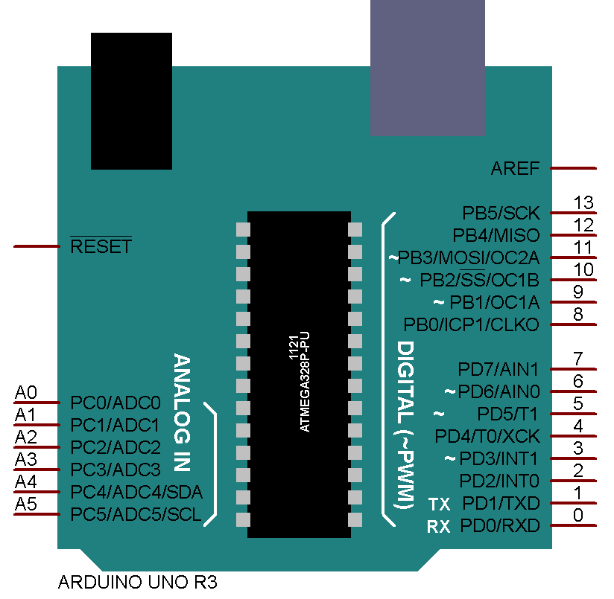

Gambar 4. Rangkaian Sistem Minimum Atmega 328

(Kadir, 2013: 16)

d. Dot Matrik

Dot matriks merupakan deretan led yang membentuksusunandengan jumlah kolom dan baris tertentu, sehingga titik-titik yang menyala dapat membentuk suatu karakter angka, huruf dan tanda baca. Dot matriks terdiri dari beberapa komponen LED yang berjumlah 16 x 64. Susunan dot matrik ini maksudnya adalah 16 baris dan 64 kolom. Pada rangkaian ini, baris digunakan sebagai penerima data dari arduino dan kolom digunakan sebagai scanning agar tulisan yang ditampilkan dapat terlihat secara bersamaan karena proses scanning yang sangat cepat.

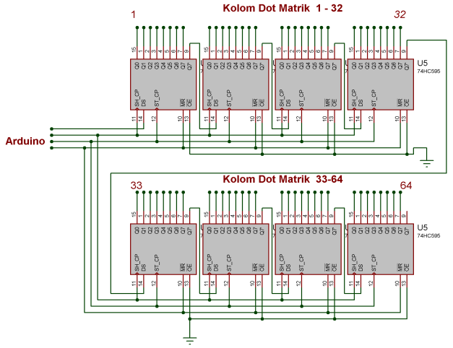

Gambar 5. Rangkaian Scanning Menggunakan IC 74HC595

(Data Sheet IC 74HC595)

e. Rangkaian Buzzer

Buzzer digunakan sebagai alarm indicator terjadinya tingkat bahaya pada kadar gas yang terdeteksi. Pada rangkaian ini buzzer di aktifkan oleh sebuah transistor yang berfungsi sebagai saklar elektronik. Sinyal pengaktif berasal dari mikrokontroller dimana apabila terdeteksi kondisi bahaya maka alarm akan berbunyi sesuai berapa lama yang diinginkan.

5



Gambar 6.Diagram Rangkaian Buzzer

(Mohan. 2003: 25)

3. Perancangan Program

Pada sub ini membahas perancangan perangkat lunak dan pemrogramman yang digunakan untuk men-*drive* atau mengkontrol perangkat keras pada perancangan dalam sub bab sebelumnya.



Gambar 7. Flowchart

Pada flowchart diatas dimulai dengan start kemudian inisialisasi selanjutnya tampilkan teks informasi tentang alat polusi udara seterusnya sensor MQ-7 mengambil data yang akan dirubah oleh mikrokontroler ke kadar CO, jika CO kurang dari 40000 ppm akan tampil status aman maka buzzer dalam kondisi off, jika CO antar 40000 dan 45000 ppm akan tampil status awas maka buzzer dalam kondisi off, jika CO lebih dari 45000 ppm akan tampil status berbahaya maka buzzer dalam kondisi ON, Selanjutnya ambil data sensor MQ-131 yang akan dirubah oleh mikrokontroler ke kadar NO2, Jika NO2 kurang dari 3 ppm maka akan tampil status aman maka buzzer dalam kondisi off, jika NO2antar 3 dan 5 ppm maka akan tampil status awas maka buzzer dalam kondisi off, jika NO2lebih dari 5 ppm maka akan tampil status berbahaya maka buzzer dalam kondisi ON.

6

1. **HASIL DAN ANALISA**

Pengujian Sensor Gasini dilakukan untuk mengetahui tingkat akurasi sensor untuk pendeteksian kadar konsentrasi gas COdalam satuan ppm. Berikut gambar pengujian rangkaian sensor gas MQ-7.

Gambar 8. Pengujian Rangkaian Sensor MQ-7 pendeteksi kadar Carbon Monoxide

Berikut adalah data yang diperoleh pada saat pengujian :

Tabel 1. Pengujian Sensor Gas MQ-7

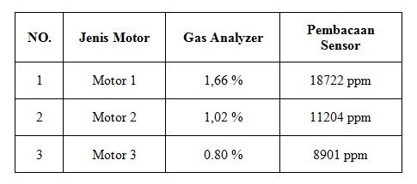

Untuk menghitung % kesalahan pembacaan sensor maka satuan ppm terlebih dahulu diubah ke satuan % dengan konversi :

10000 ppm = 1%, maka :

* Motor 1 : 18722 ppm = 1,87 %
* Motor 2 : 11204 ppm = 1,12 %
* Motor 3 : 8901 ppm = 0,89 %

Rumus menghitung persen kesalahan :

C:\Users\ad4m\Pictures\rumus1.jpg

* Motor 1

7

$$\% Kesalahan=\frac{1,66-1,87 }{1,66}x 100\%=7,22 \%$$

* Motor 2
$$\% Kesalahan= \frac{1.02-1.12}{1.02} x 100\%=9,8 \%$$

* Motor 3

$$\% Kesalahan=\frac{0.80-0,89 }{0.80}x 100 \%=11,25 \%$$

Tabel 2. % Kesalahan PembacaanSensor

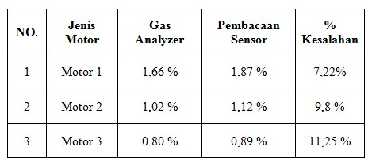

$$Rata-rata Kesalahan= \frac{26,27}{3}=8,75\%$$

Batas maksimum gas CO yang masih diperbolehkan bagi kesehatan manusia adalah 4.5%, sehingga jika konsentrasi gas CO lebih dari 4,5% dapat membahayakan kesehatan manusia. Jika gas CO yang terdeteksi pada asap kendaraan bermotor melebihi dari set poin yang ditentukan maka alat secara otomatis memberikan informasi berupa nyala buzzer. Hal ini menunjukkan bahwa dalam ruangan tersebut terdapat konsentrasi gas CO lebih dari 4,5% yang dapat membahayakan kesehatan manusia. Dengan mengetahui konsentrasi CO sedini mungkin maka angka keracunan dan kematian akibat gas CO dapat ditekan dan dikurangi. Untuk menghitung nilai tahanan sensor (RS) pada saat pengujian dapat di hitung dengan persamaan dua tahanan seri yang terhubung dengan sumber tegangan dengan sistem pembagi tegangan. Dimana RL 10K dan tegangan sumber 5V.

9

Berikut hasil perhitungan.

* Kondisi CO =18722ppm, VRL = 3,72 Volt



maka Rs dari sensor adalah :



 = 3,44 KΩ

* CO = 11204ppm, VRL = 2,15 Volt



 = 13,26 KΩ

* CO = 8901 ppm, Vout sensor (VRL) = 1,81 Volt



 = 17,62 KΩ

8

Dari perhitungan Rs diatas didapatkan bahwa semakin besar tegangan yang dibaca oleh mikrokontroler maka tahanan Rs akan semakin kecil.

**D. SIMPULAN**

Berdasarkan hasil pengujian dan analisa pembahasan proyek akhir pada BAB IV dapat disimpulkan sebagai berikut :

1. Indikator kondisi udara berbasis mikrokontroler atmega 328 dibuat dengan ukuran panel 16 x 32 untuk menampilkan kualitas udara dapat berfungsi sesuai dengan perencanaan.
2. Setelah melakukan pengujian dan analisa terhadap alat yang dibuat. Didapatkan hasil dengan status kadar CO aman pada 3 sampel percobaan, dengan kesalahan rata-rata pembacaan sensor adalah 8,75%.

**Catatan :** Artikel ini disusun berdasarkan Tugas Akhir penulis dengan Pembimbing I : Drs. Aslimeri, MT dan Pembimbing II : Irma Husnaini, ST. MT.

**DAFTAR PUSTAKA**

9

Datasheet Sensor MQ-7. [www.alldatasheet.com](http://www.alldatasheet.com)diakses tanggal 23 Juli 2014.

Datasheet Sensor MQ-8. [www.alldatasheet.com](http://www.alldatasheet.com) diakses tanggal 23 Juli 2014.

Datasheet IC 74HC595.[www.alldatasheet.com](http://www.alldatasheet.com) diakses tanggal 23 Juli 2014.

Kadir, Abdul. (2013). *Panduan Praktis Mempelajari Aplikasi Mikrokontroller dan Pemogramannya Menggunakan Arduino*. Yogyakarta: Andi.

Peraturan menteri negara lingkungan hidup nomor 05 tahun 2006 tentang amabang batas emisi gas buang kendaraan bermotor.

Suyadhi, Taufiq Dwi Septian. (2010). *Buku Pintar Robotika*. Yogyakarta: Andi.

Mohan. 2003. *Power Electronics, Converter Application and Design*. United Stated of Amerika : Wiley